Доклад на тему: «Развитие логического мышления
на уроках в начальной школе»

Учитель начальных классов: Магомедова А .М..
МКОУ «Тидибская СОШ им.Алиева И.М.»

2015 год
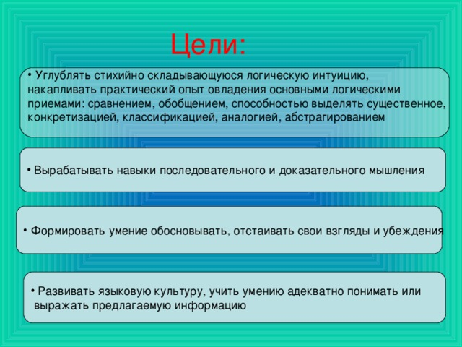
Цели:
- Углублять стихийно складывающуюся логическую интуицию,
накапливать практический опыт овладения основными логическими
приемами: сравнением, обобщением, способностью выделять существенное,
конкретизацией, классификацией, аналогией, абстрагированием
- Вырабатывать навыки последовательного и доказательного мышления
- Формировать умение обосновывать, отстаивать свои взгляды и убеждения
- Развивать языковую культуру, учить умению адекватно понимать или
выражать предлагаемую информацию
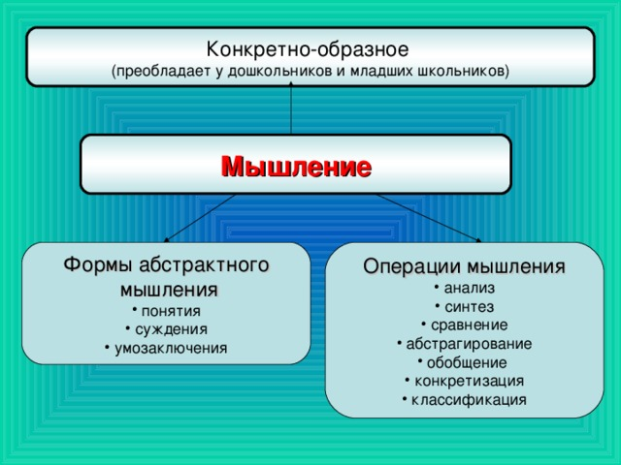
Конкретно-образное
(преобладает у дошкольников и младших школьников)
Мышление
Формы абстрактного
мышления
Операции мышления
- понятия
- суждения
- умозаключения
- анализ
- синтез
- сравнение
- абстрагирование
- обобщение
- конкретизация
- классификация
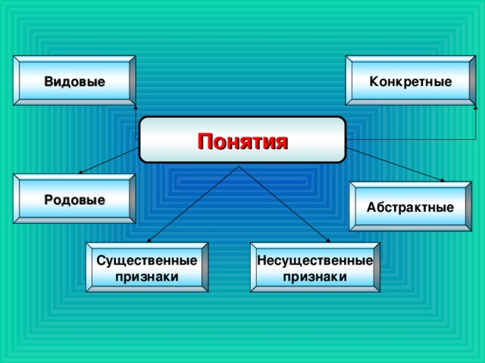
Видовые
Конкретные
Понятия
Родовые
Абстрактные
Существенные
признаки
Несущественные
признаки
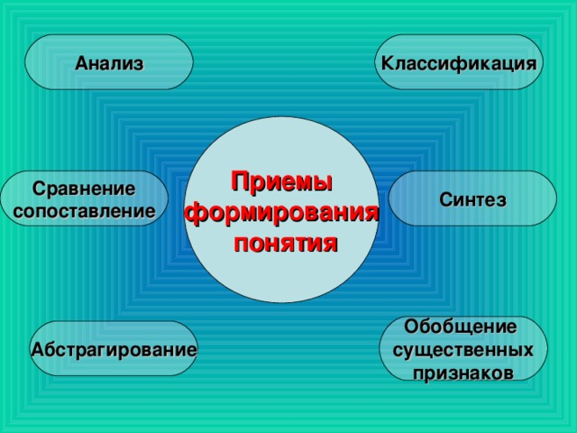
Анализ
Классификация
Приемы
формирования
понятия
Синтез
Сравнение
сопоставление
Обобщение
существенных
признаков
Абстрагирование
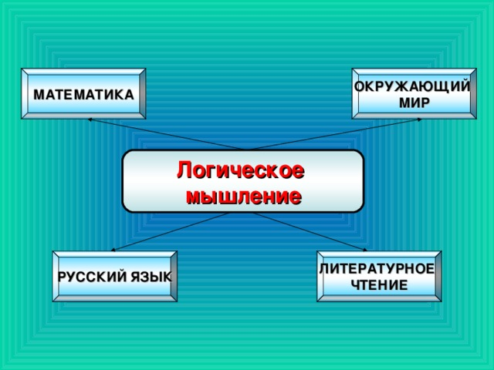
ОКРУЖАЮЩИЙ
МИР
МАТЕМАТИКА
Логическое
мышление
РУССКИЙ ЯЗЫК
ЛИТЕРАТУРНОЕ
ЧТЕНИЕ
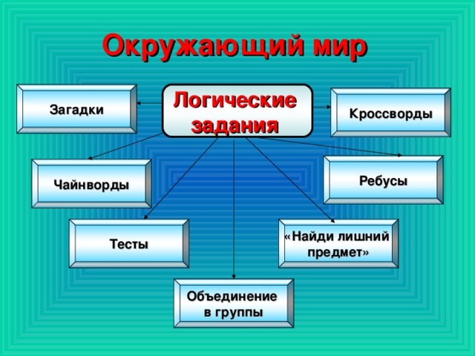
Окружающий мир
Загадки
Логические
задания
Кроссворды
Ребусы
Чайнворды
«Найди лишний
предмет»
Тесты
Объединение
в группы
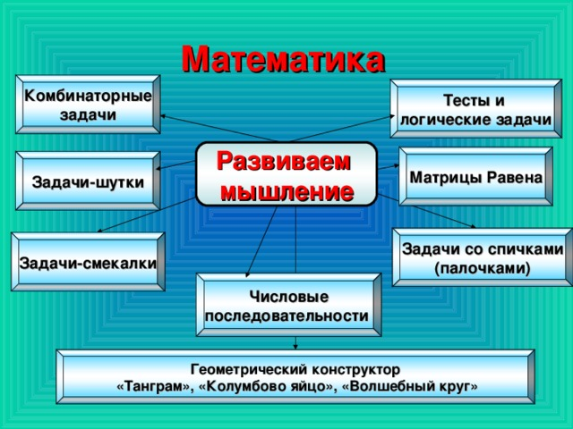
Математика
Комбинаторные
задачи
Тесты и
логические задачи
Развиваем
мышление
Матрицы Равена
Задачи-шутки
Задачи со спичками
(палочками)
Задачи-смекалки
Числовые
последовательности
Геометрический конструктор
«Танграм», «Колумбово яйцо», «Волшебный круг»
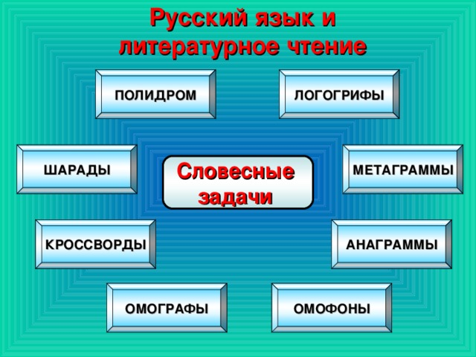
Русский язык и литературное чтение
ПОЛИДРОМ
ЛОГОГРИФЫ
ШАРАДЫ
МЕТАГРАММЫ
Словесные
задачи
КРОССВОРДЫ
АНАГРАММЫ
ОМОГРАФЫ
ОМОФОНЫ
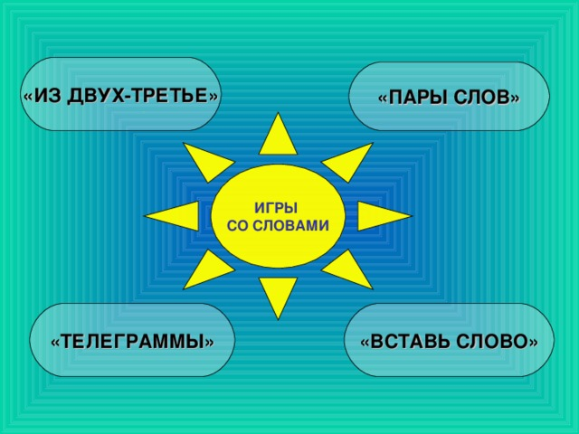
«ИЗ ДВУХ-ТРЕТЬЕ»
«ПАРЫ СЛОВ»
ИГРЫ
СО СЛОВАМИ
«ТЕЛЕГРАММЫ»
«ВСТАВЬ СЛОВО»
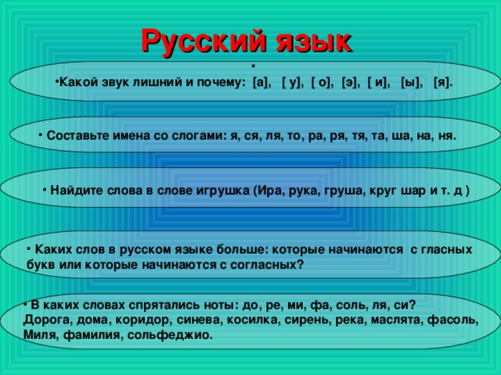
Русский язык
- Какой звук лишний и почему: [ а ] , [ у ] , [ о ] , [ э ] , [ и ] , [ ы ] , [ я ] .
- Составьте имена со слогами: я, ся, ля, то, ра, ря, тя, та, ша, на, ня.
- Найдите слова в слове игрушка (Ира, рука, груша, круг шар и т. д )
- Каких слов в русском языке больше: которые начинаются с гласных
букв или которые начинаются с согласных?
- В каких словах спрятались ноты: до, ре, ми, фа, соль, ля, си?
Дорога, дома, коридор, синева, косилка, сирень, река, маслята, фасоль,
Миля, фамилия, сольфеджио.
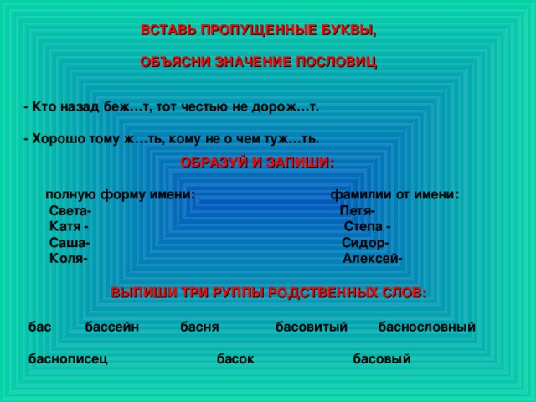
ВСТАВЬ ПРОПУЩЕННЫЕ БУКВЫ, ОБЪЯСНИ ЗНАЧЕНИЕ ПОСЛОВИЦ
- Кто назад беж…т, тот честью не дорож…т.
- Хорошо тому ж…ть, кому не о чем туж…ть.
ОБРАЗУЙ И ЗАПИШИ:
полную форму имени: фамилии от имени:
Света- Петя-
Катя - Степа -
Саша- Сидор-
Коля- Алексей-
ВЫПИШИ ТРИ РУППЫ РОДСТВЕННЫХ СЛОВ:
бас бассейн басня басовитый баснословный
баснописец басок басовый

